 | CENTRALE UNICA DI COMMITTENZA  AREA VASTA BRESCIA  Sede Principale | 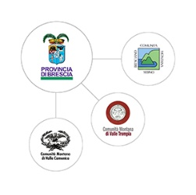

PROCEDURA APERTA PER L’APPALTO DEI LAVORI PER LA REALIZZAZIONE DI UN ASILO NIDO NEL BORGO DI CERCHIERA AD AMBIVERE (BG) CUP G47G22000060006 - OPERA FINANZIATA DALL'UNIONE EUROPEA - NEXT GENERATION EU PNRR - M4C1 - INV. 1.1 CIG: 9847961A7F CODICE NUTS: ITC46

Link edes progetto

http://edes.provincia.brescia.it/get.php?rnd=3othuvo75dwkhfptx5x7k52rw3p4

http://edes.provincia.brescia.it/get.php?rnd=u9aunsoexxsgxfa4kaa9h6b3qqmmvh

http://edes.provincia.brescia.it/get.php?rnd=9m5kt9xddrky2gmu6xl2kqrz5mhl
Ricordiamo che il file ha una durata di 90 giorni e verrà eliminato il 27.08.2023
Da tale data il file non sarà più disponibile pertanto si consiglia di mantenerne una copia sul proprio pc.

